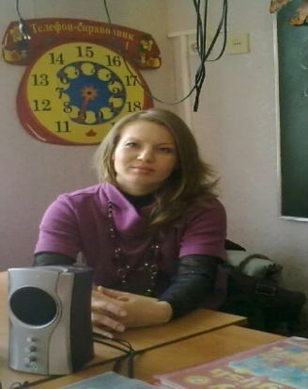
Обобщение опыта
по теме: « Формирование коммуникативных учебных действий в рамках ФГОС НОО на уроках английского языка на начальном этапе»
учителя английского языка
МБОУ Кагальницкой СОШ №1
Аристовой Елены Валерьевны

1.Актульность темы

Интегративной целью обучения иностранному языку в начальных классах является формирование элементарной коммуникативной компетенции младшего школьника на доступном для него уровне в основных видах речевой деятельности: аудировании, говорении, чтении и письме.
Элементарная коммуникативная компетенция понимается как способность и готовность младшего школьника осуществлять межличностное и межкультурное общение с носителями изучаемого иностранного языка в устной и письменной форме в ограниченном круге типичных ситуаций и сфер общения, доступных для младшего школьника. Учение более не рассматривается как простая трансляция знаний от учителя к учащимся, а приобретает характер сотрудничества — совместной работы учителя и учеников в ходе овладения знаниями и решения проблем. Всё это придаёт особую актуальность задаче формирования в начальной школе всех четырёх видов УУД

Универсальные учебные действия - это способность субъекта к саморазвитию и самосовершенствованию путем сознательного и активного присвоения нового социального опыта; совокупность действий учащегося, обеспечивающих его культурную идентичность, социальную компетентность, толерантность, способность к самостоятельному усвоению новых знаний и умений, включая организацию этого процесса

2. Содержательный компонент опыта
Подробнее рассмотрим коммуникативные действия, которые обеспечивают социальную компетентность и сознательную ориентацию учащихся на позиции других людей (прежде всего, партнера по общению или деятельности), умение слушать и вступать в диалог, участвовать в коллективном обсуждении проблем, интегрироваться в группу сверстников и строить продуктивное взаимодействие и сотрудничество со сверстниками и взрослыми.
Коммуникативные УУД - это социальная компетентность, коммуникативное взаимодействие, что наиболее эффективно развивается именно в рамках данного предмета.
Как сформировать УУД? Ясно одно - формирование УУД невозможно, если образовательный процесс организован по - старинке. Нельзя научить ребенка общаться, учиться, организовывать свою работу, не ставя его в активную позицию, не обращая внимание на развивающие задачи. Просто лекциями и пересказыванием учебника не обойтись… Конечно, помогает УМК.
На протяжении 7 лет я работаю по УМК М.З. Биболетовой “ Enjoy English 2-4” . Я считаю, что содержание учебного материала, принципы и методы обучения в полной мере соответствует требованиям ФГОС НОО.
В рамках обучения колоссальную роль приобретает коммуникативная деятельность учителя при взаимодействии с учащимися.
Обучение коммуникативным умениям происходит во взаимосвязи, начиная с первых уроков. На протяжении начального курса коммуникативные ууд развиваются в пределах тематики, задания приобретают более творческий характер и к завершению начальной ступени учащиеся успешно выходят на уровень владения коммуникативными умениями.
Рассмотрим коммуникативные учебные действия , которыми должен овладеть выпускник начальной школы по предмету « Иностранный язык»

.
Младший школьный возраст является благоприятным для формирования коммуникативного компонента УУД. На начальном этапе обучения индивидуальные успехи ребёнка впервые приобретают социальный смысл, поэтому в качестве одной из основных задач начального образования является создание оптимальных условий для формирования коммуникативных компетенций, мотивации достижения, инициативы, самостоятельности учащегося.
Формы работы на уроке могут быть разнообразными: парная, индивидуальная, групповая.
Хочу выделить следующие преимущества совместной (групповой) работы:
- как показывает практика, возрастает объем и глубина понимания усваиваемого материала;
- на формирование знаний, умений и навыков тратится меньше времени, чем при фронтальном обучении;
- возрастает познавательная активность и творческая самостоятельность учащихся;
- возрастает сплоченность класса;
- ученик более точно оценивает свои возможности;
- дети приобретают навыки, необходимые для жизни в обществе: ответственность, такт и так далее;
- желание вступать в контакт с окружающими;
- знание правил и норм, которым необходимо следовать при общении с окружающими;
- умение решать конфликтные ситуации, умение слушать собеседника, умение эмоционально сопереживать, умение работать в группе.
Работа в парах или группах помогает организации общения, так как каждый ребенок имеет возможность говорить с заинтересованным собеседником, высказывать свою точку зрения, уметь договариваться в атмосфере доверия и доброжелательности, свободы и взаимопонимания, быть в сотворчестве равных и разных. Групповая поддержка вызывает чувство защищенности, и даже самые робкие и тревожные дети преодолевают страх.
Готовясь к уроку я стараюсь придерживаться следующих рекомендаций:
Рекомендации по развитию коммуникативных универсальных учебных действий:
1. Научите ребенка высказывать свои мысли. Во время его ответа на вопрос задавайте ему наводящие вопросы.
2. Не бойтесь «не стандартных уроков», попробуйте различные виды игр, дискуссий и групповой работы для освоения материала.
3. Составьте для учеников алгоритм пересказа текста, материала с опорами.
4. Организовывая групповую работу, напомните ребятам о правилах ведения дискуссий беседы.
5. Приучите ребенка самого задавать уточняющие вопросы по материалу, переспрашивать, уточнять.
6. Изучайте и учитывайте жизненный опыт учеников, их интересы, особенности развития.

3. Методологический компонент опыта

Можно много говорить о технологиях обучения. Каждая хороша по-своему. Но я считаю, что любая педагогическая технология должна быть переосмыслена учителем и окрашена творческим, эмоциональным отношением к своему делу и искренней любовью к детям.
1. Коммуникативные УУД формируются, когда:
- ученик учится отвечать на вопросы;
- ученик учится задавать вопросы;
- ученик учится вести диалог;
-ученик учится пересказывать сюжет;
- учащихся учат слушать; перед этим учитель обычно говорит: «Слушаем внимательно».

2. Технология будет работать если:

3. Использование современных образовательных технологий
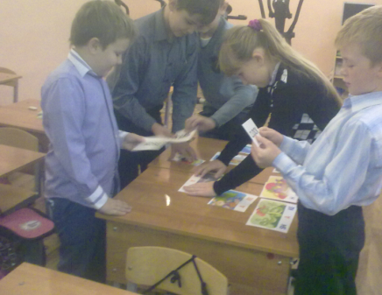
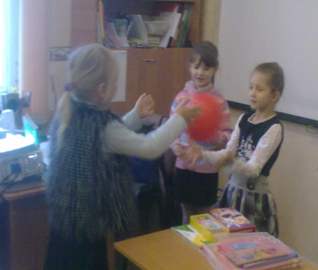
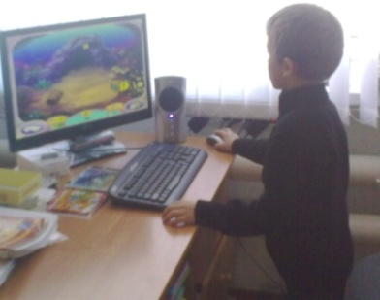
В моей «педагогической копилке» есть много технологий по формированию коммуникативных ууд. Наиболее применяемые мною представлены в таблице

4 . Соблюдение этапов деятельности учащихся

Формирование любых умений, в том числе и универсальных учебных действий (УУД) возможно лишь в деятельности, которая проходит через следующие этапы:

4. Практический компонент опыта
1 Общение – неотъемлемая часть любого урока, поэтому формирование коммуникативных универсальных учебных действий учащихся ведет к повышению качества учебно-воспитательного процесса.
В УМК « Английский с удовольствием» представлен широкий спектр заданий , направленных на формирование коммуникативных ууд.
В устной форме формирование коммуникативных ууд осуществляется в виде монолога и диалога посредством создания ситуаций для общения в пределах изучаемой тематики, важно создать на уроке коммуникативную потребность в использовании и выборе лексических единиц и речевых клише.
Я применяю набор ситуативных карточек. Приведу примеры некоторых.
Формулировка коммуникативной задачи может быть и на английском в зависимости от возрастной группы. Коммуникативные задачи должны соответствовать по своему содержанию тематике изучаемого материала.

Расскажи о любимом животном.
Рр

Познакомься с зарубежным другом.
Какие вопросы ты можешь задать. Что расскажешь о себе?

Какое время года ты любишь? Почему?

2 Также для более непосредственного восприятия изучаемых лексических единиц и речевых клише я использую коммуникативные и ролевые игры
коммуникативные игры направлены на развитие устного общения, является то, что в данных упражнениях речевая деятельность рассматривается в социальном контексте с учетом темы разговора, отношений между партнерами по общению, места и времени действия, учета предварительных знаний о своем собеседнике и т. д., что способствует приближению процесса обучения к реальной жизни.
Игры принято делить на языковые, коммуникативные, ролевые и деловые.
Языковые игры, как следует из названия, предназначаются для развития умений и навыков на материале разных знаков языка — от слогов до микротекстов. К играм такого характера относятся лото, кроссворды, игры с кубиком, карточками, лабиринты, составление слов/предложений и др.
Языковые игры предназначаются для начального этапа и представляют собой разновидность упражнений в парной или групповой работе с целью закрепления и активизации языкового материала, а также обучения несложным высказываниям.
Коммуникативные игры обучают общению в форме репродуктивно-продуктивных упражнений. Они ситуативно-обусловлены и связаны с реализацией одного-двух речевых намерений. Наличие ролей в этих играх необязательно. Основными характерными чертами всех ролевых игр являются:
а) наличие проблемы, лежащей в основе игры;
б)наличие определенных персонажей/ролей, имеющих разное отношение к обсуждаемой проблеме;
в)наличие проблемной ситуации, которая содержит в себе условия когнитивного конфликта.
Ролевые игры способствуют формированию следующих умений:
• принять и исполнить роль;
• ориентироваться в ролях партнеров;
• выбирать языковые средства в соответствии с ситуацией;
• проводить и отстаивать свою точку зрения;
• склоняться к компромиссу;
• предусматривать конфликт и находить пути для его устранения;
• формулировать проблему и предлагать пути ее решения;
• менять тактику своего поведения;
• владеть стратегией общения (уместно употреблять речевые и этикетные формулы; знать формулы обращений; уметь выражать благодарность, просьбу, согласие, возражение и др.);
Ролевая игра предполагает наличие трех этапов: подготовительного, проведения игры, контроля.
Моим ученикам больше всего нравятся игры « Я знаю слово по теме», « Отгадай»,
« В зоопарке», « В магазине», « Верно или неверно», « Что пропало», « Кто исчез», « Лото» и т.д

3. В письменной речи о сформировании коммуникативной компетенции можно говорить, когда учащийся способен заполнить анкету, может написать письмо или составить кроссворд , загадку или рассказ с опорой на образец.
Для развития коммуникативных учебных действий как нельзя лучше подходят проектные работы. Детям нравится работать совместно в группах. Творческая работа их увлекает. Темы для проектной работы могут быть самыми разнообразными.
Класс | Тема
2 | Проект «Новогодняя открытка»
2 | Проект «Иллюстрация к сказке»
2 | Проект «Мой друг»
2 | Проект « Моё любимое животное»
2 | Проект « Что я могу»
3 | Проект «Письмо Санте».
3 | Проект «Подарок на день рождения».
3 | Проект « Любимое время года»
3 | Проект « Меню»
3 | Проект « Лучший друг. Это кто?»
4 | Проект «Dream house».
4 | Проект «Let’s write a fairy tale!».
4 | Проект «MFM (Modern fashion magazine) for Stars».
4 | Проект «Diploma».

5. Результативный компонент опыта
Анализ изученной литературы, свой собственный опыт позволили мне разработать систему оптимальных методов и приемов развития коммуникативных способностей учащихся начальной школы на уроках английского языка.
Для получения результатов было проведено наблюдение за изменениями в содержании речевой деятельности на иностранном языке у учащихся. Наблюдение проводилось в соответствии с выделенными критериями оценки речевой деятельности в период с 1 сентября 2012 по 1 марта 2013 г (Таблица 1).
Результаты показали положительную динамику развития коммуникативных навыков у учащихся в диапазоне от второго класса к четвертому (Таблица 1, Диаграмма 1).
Как видно из диаграммы, ребята сделали кто маленький, а кто большой шаг вперед в развитии своих коммуникативных способностей.
Кроме того, показатели качества обучения ( Диаграмма 2) в течении учебного текущего года говорят о практической целесообразности применения вышеперечисленных методов, форм, приёмов и технологий по формированию коммуникативных ууд

Таблица 1

№ п/п | Критерии оценки | 2 классы | 3 классы | 4 классы
I | умение понимать на слух иноязычную речь и адекватно реагировать на неё | 58% | 60% | 68%
II | умение решать реальные коммуникативные задачи, которые возникают на уроке в процессе реального общения (поздороваться, извиниться, попрощаться и т.д.) | 60% | 62% | 88%
III | умение вести диалог с одним или несколькими собеседниками с целью обмена информацией, побуждения собеседника к действию | 57% | 60% | 70%
IV | логично и последовательно высказываться в связи с ситуацией общения, используя при этом элементы повествования, описания, рассуждения | 45% | 45% | 47%
V | строить осмысленные самостоятельные творческие высказывания | 37% | 40% | 56%

Диаграмма 1

Диаграмма 2

Вывод:
Анализируя проделанную работу и имеющийся педагогический опыт можно сделать следующие выводы:
- Занятия по английскому языку в начальной школе способствовали развитию коммуникативных способностей учащихся. В этом смысле сделаны первые шаги по воспитанию ученика как иноязычного речевого партнера, обладающего коммуникативной компетенцией, через использование игровых технологий и личностно-ориентированный подход к обучению.
- Результатом проведенной работы являются несколько методических рекомендаций к курсу английского языка в начальной школе:
  - в целях совершенствования преподавания иностранного языка считаю необходимым вести дальнейшую разработку новых методических приемов
  - систематически, а не эпизодично применять на уроках игры, творчески направленные упражнения, технологии способствующие развитию коммуникативных навыков учащихся;
  - учить детей свободному общению друг с другом на английском языке в различных ситуациях.

Список литературы

1.Федеральный государственный образовательный стандарт начального общего образования // приказ МОН РФ от 6 октября 2009 г. №373
2. Воронцов, А.Б. / Проектные задачи а начальной школе : пособие для учителя / [А. Б. Воронцов, В. М. Заславский, С. В. Егоркина и др. ] ; под ред. А. Б. Воронцова. – 3-е изд. – М. : Просвещение, 2011. – 176 с. – (Стандарты второго поколения).
3. Воронцов, А.Б. / Реализация новых образовательных стандартов в начальной школе средствами образовательной системы Д.Б.Эльконина–В.В.Давыдова (Пособие для учителя 1 класса) // А.Б. Воронцов. Пособие для учителя 1 класса. – М., Вита–Пресс, 2010. – С.– 125.

4. Карабанова О. А.
Что такое универсальные учебные действия и зачем они нужны / О. А. Карабанова // Муниципальное образование: инновации и эксперимент. - 2010. - № 2. - С. 11-12.

5. Перминова Л.М.
Взаимосвязь стандартов первого и второго поколений / Л. М. Перминова
// Народное образование. - 2010. - № 7. - С. 209-216.
Анализ стандартов. Существенные отличия и связи образовательно-обучающего характера.

6. Формирование универсальных учебных действий в основной школе: от действия к мысли. Система заданий : пособие для учителя / Под ред. А.Г. Асмолова. - М. : Просвещение, 2010. - 159 с. : ил. - (Стандарты второго поколения). - Библиогр.: с. 155-158.

